**Uit hoeveel kleuren bestaan viltstiften?**

**1.Onderzoeksvraag**

Uit hoeveel kleuren bestaan viltstiften?

**2.Voorbereiding**

a.Materiaal + stoffen

* Water
* Alcoholstiften of andere niet-wateroplosbare stift
* Wateroplosbare stiften
* Koffiefilter
* Koffiekopje of bekerglas

b.Opstelling (foto)

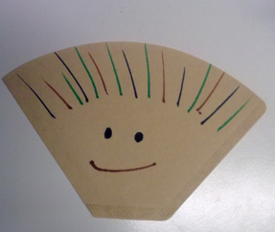

**3.Uitvoeren**

a.Werkwijze

1. Vul het kopje koffie of bekerglas met 1 centimeter water.
2. Teken op de koffiefilter vanaf 4 centimeter een gezichtje met je alcoholstift
3. Teken boven het gezichtje punten en of lijnen met de verschillende wateroplosbare stiften
4. Zet de onderkant van de koffiefilter in het water
5. Bewonder je kunstwerk

b.Waarneming (+ foto’s)

Afbeelding met kunst

**4.Reflecteren**

Onze viltstiften bestaan uit meerdere kleuren. Dit komt doordat het een mengsel is van verschillende kleuren. We hebben dit mengsel gescheiden door middel van een scheidingstechniek, namelijk chromatografie. Bij het aanbrengen van de tekening absorbeert het filtreerpapier de kleurstoffen. De loopvloeistof, hier het water, wordt opgezogen door het filtreerpapier. Het stijgt en komt in contact met de tekening. De bestanddelen van het mengsel lossen op in de loopvloeistof en worden met de loopvloeistof meegevoerd. De verschillende kleurcomponenten van het mengsel lossen niet allemaal evengoed op in de loopvloeistof. Ze worden ook niet allemaal evengoed geadsorbeerd door het papier. De meeste kleuren zijn mengsels van kleurstoffen. De kleur van de viltstift wordt als het ware uiteen getrokken.

**5. Bronnen**

[KLIK](https://www.proefjes.nl/proefje/047)– [KLIK](http://www.thuisexperimenteren.nl/science/chromatografie/papierchromatografie.htm)

**Proefje: Funny Hair**

**STAPPENPLAN leerling**

**Wat heb je nodig?**

* Water
* Alcoholstiften (of andere niet-wateroplosbare stiften)
* Wateroplosbare stiften
* Koffiefilter
* Koffiekopje of bekerglas

**Stappenplan:**

1. **Voorbereiding:**
   * 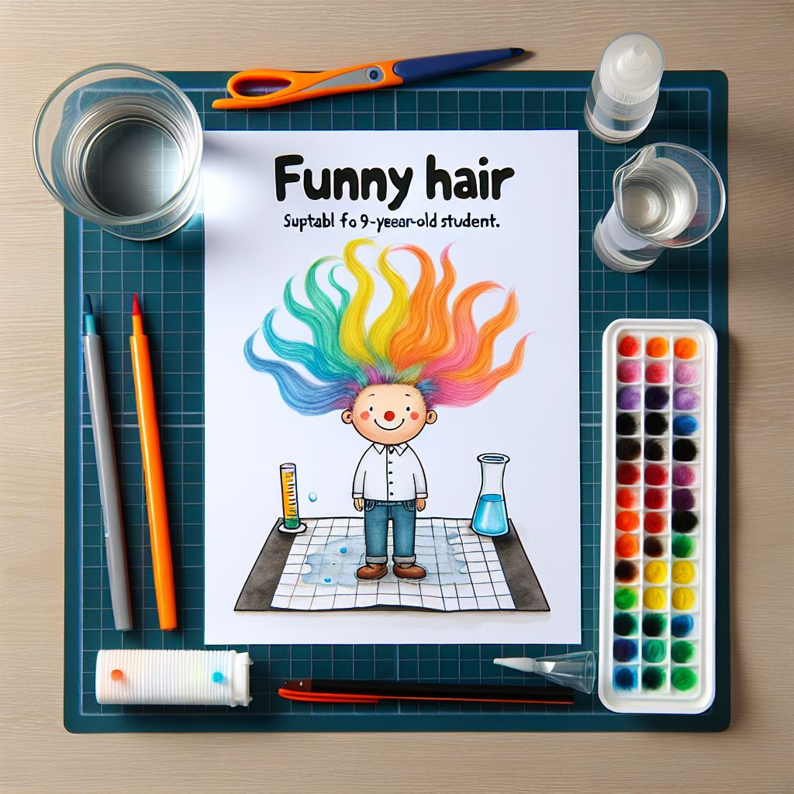Vul het kopje of bekerglas met ongeveer 1 centimeter water.
2. **Teken een gezichtje:**
   * Teken op de koffiefilter, ongeveer 4 centimeter vanaf de onderkant, een gezichtje met een alcoholstift. Dit is het hoofd van je figuurtje.
3. **Maak het haar:**
   * Teken boven het gezichtje stippen en lijnen met verschillende wateroplosbare stiften. Dit wordt het haar van je figuurtje.
4. **Laat het haar groeien:**
   * Zet de onderkant van de koffiefilter in het water. Zorg ervoor dat het gezichtje boven het water blijft.
5. **Kijk wat er gebeurt:**
   * Het water zal omhoog kruipen door het koffiefilter en de kleuren van de wateroplosbare stiften zullen zich verspreiden. Dit zorgt ervoor dat het haar van je figuurtje kleurrijk en grappig wordt!

**Verklaring:**

* De kleuren in de stiften zijn eigenlijk mengsels van verschillende kleurstoffen. Wanneer het water door het koffiefilter omhoog kruipt, neemt het de kleurstoffen mee. Omdat niet alle kleurstoffen even goed oplossen in water, verspreiden ze zich op verschillende manieren. Dit proces heet chromatografie. Zo kun je zien uit welke kleuren de stiften zijn gemaakt.

Veel plezier met je kleurrijke kunstwerk! Heb je nog andere vragen of wil je meer proefjes doen?

**Experiment: Chromatografische Scheiding van Kleurstoffen in Viltstiften**

**Materialen:**

* Gedestilleerd water
* Alcoholstiften (niet-wateroplosbare stiften)
* Wateroplosbare stiften
* Koffiefilterpapier
* Bekerglas (100 ml)

**Methode:**

1. **Voorbereiding:**
   * Vul het bekerglas met ongeveer 1 cm gedestilleerd water.
2. **Monster Voorbereiding:**
   * Teken een gezichtje op het koffiefilterpapier, ongeveer 4 cm vanaf de onderkant, met een alcoholstift. Dit dient als referentiepunt en blijft onveranderd tijdens het experiment.
   * Boven het gezichtje, breng stippen en lijnen aan met verschillende wateroplosbare stiften. Deze kleurstoffen zullen worden gescheiden tijdens het chromatografieproces.
3. **Chromatografie:**
   * Plaats de onderkant van het koffiefilterpapier in het water, waarbij het gezichtje boven het waterniveau blijft.
   * Observeer hoe het water door capillaire werking omhoog trekt door het filterpapier, waarbij het de wateroplosbare kleurstoffen meeneemt.
4. **Observatie:**
   * Noteer de scheiding van de kleurstoffen terwijl het water omhoog beweegt. Verschillende kleurcomponenten zullen zich op verschillende hoogtes op het filterpapier afzetten, afhankelijk van hun oplosbaarheid en affiniteit voor het papier.

**Verklaring:**

De viltstiften bevatten mengsels van verschillende kleurstoffen. Door middel van papierchromatografie kunnen deze kleurstoffen worden gescheiden op basis van hun fysisch-chemische eigenschappen. Het filterpapier fungeert als stationaire fase, terwijl het water de mobiele fase is. Wanneer het water door het papier beweegt, lossen de kleurstoffen op en worden ze meegevoerd. De mate van oplosbaarheid en adsorptie van elke kleurstof bepaalt de afstand die ze afleggen, wat resulteert in een scheiding van de componenten.

Dit experiment illustreert de principes van chromatografie, waaronder de interactie tussen de mobiele en stationaire fasen en de scheiding van mengsels op basis van fysisch-chemische eigenschappen. Het biedt een visuele en praktische demonstratie van de scheidingstechnieken die in analytische chemie worden gebruikt.

Heeft u nog verdere vragen of wilt u meer details over de theoretische achtergrond van dit experiment?

**Het Avontuur van Professor Kleurenpracht**

Er was eens een nieuwsgierige professor genaamd Kleurenpracht. Hij woonde in een groot, oud laboratorium vol met mysterieuze potjes en flesjes. Op een dag besloot hij een bijzonder experiment te doen om de geheimen van kleuren te ontdekken.

Professor Kleurenpracht verzamelde zijn materialen: een koffiefilter, een bekerglas met water, en een stel kleurrijke viltstiften. Hij glimlachte en zei: "Vandaag gaan we iets magisch doen!"

**Stap 1: De Voorbereiding** Professor Kleurenpracht vulde het bekerglas met een klein laagje water, net genoeg om de bodem te bedekken. "Dit water zal ons helpen de kleuren te laten dansen," zei hij.

**Stap 2: Het Gezichtje** Met een alcoholstift tekende hij een vrolijk gezichtje op het koffiefilter, ongeveer vier centimeter vanaf de onderkant. "Dit is ons hoofdpersonage," legde hij uit. "Laten we hem een naam geven. Hoe zit het met Felix?"

**Stap 3: Het Haar** Boven Felix' gezichtje tekende de professor stippen en lijnen met verschillende wateroplosbare stiften. "Dit wordt Felix' haar," zei hij. "Maar wacht maar af, het wordt nog veel kleurrijker!"

**Stap 4: De Magie Begint** Professor Kleurenpracht zette de onderkant van het koffiefilter in het water. Langzaam begon het water omhoog te kruipen door het papier. "Kijk goed," zei hij opgewonden. "Het water neemt de kleuren mee en laat ze dansen!"

**Stap 5: Het Wonder** Terwijl het water omhoog trok, begonnen de kleuren zich te verspreiden en te mengen. Felix' haar werd een prachtig regenboogkapsel! "Zie je hoe de kleuren uit elkaar trekken?" vroeg de professor. "Dit komt omdat de kleuren eigenlijk mengsels zijn van verschillende kleurstoffen. Het water helpt ons om ze te scheiden en te zien welke kleuren erin zitten."

Felix lachte met zijn nieuwe, kleurrijke haar, en Professor Kleurenpracht was tevreden. "Dit, mijn jonge vriend, heet chromatografie," legde hij uit. "Het is een manier om te ontdekken uit welke kleuren iets is gemaakt."

En zo eindigde het avontuur van Professor Kleurenpracht en Felix, met een prachtig kunstwerk en een heleboel nieuwe kennis over kleuren.

Wil je zelf ook zo'n magisch experiment doen? Pak je stiften en koffiefilter en ga aan de slag! Veel plezier! 🌈

Heb je nog meer vragen of wil je nog een ander verhaaltje horen?

**Introductie voor het Experiment: Funny Hair**

Stel je voor, je bent een jonge wetenschapper genaamd Tim. Je houdt van tekenen en je hebt een hele verzameling viltstiften in allerlei kleuren. Op een dag, terwijl je in je kamer zit en naar je favoriete stripboek kijkt, krijg je een geweldig idee. Wat als je een manier kon vinden om te ontdekken uit welke kleuren je viltstiften zijn gemaakt? Dat zou toch supercool zijn!

Je besluit om een experiment te doen dat je "Funny Hair" noemt. Hiermee kun je zien hoe de kleuren in je stiften zich verspreiden en veranderen. Het is net alsof je een tovenaar bent die de geheimen van de kleuren onthult!

**Wat heb je nodig?**

* Een kopje water
* Alcoholstiften (die niet oplossen in water)
* Wateroplosbare stiften (die wel oplossen in water)
* Een koffiefilter
* Een bekerglas of een koffiekopje

**Waarom doen we dit?** In je stripboeken zie je vaak helden met kleurrijk haar en coole outfits. Met dit experiment kun je zelf een kleurrijk kunstwerk maken en leren hoe kleuren werken. Het is alsof je een wetenschapper en een kunstenaar tegelijk bent!

**Wat gaan we doen?** We gaan een gezichtje tekenen op een koffiefilter en dan zien hoe het haar van het gezichtje verandert in een regenboog van kleuren. Dit gebeurt door een proces dat chromatografie heet. Het klinkt misschien ingewikkeld, maar het is eigenlijk heel simpel en superleuk om te doen!

Ben je klaar om de geheimen van je viltstiften te ontdekken en een prachtig kunstwerk te maken? Laten we beginnen met het experiment!

Veel plezier en succes, Tim de jonge wetenschapper! 🌈🔬

Heb je nog vragen of wil je meer weten over hoe dit experiment werkt? Laat het me weten!

**Introductie voor het Experiment: Funny Hair**

Stel je voor, je bent een jonge wetenschapper genaamd Emma. Je houdt van tekenen en je hebt een hele verzameling viltstiften in allerlei kleuren. Op een dag, terwijl je in je kamer zit en naar je favoriete tekenfilm kijkt, krijg je een geweldig idee. Wat als je een manier kon vinden om te ontdekken uit welke kleuren je viltstiften zijn gemaakt? Dat zou toch supercool zijn!

Je besluit om een experiment te doen dat je "Funny Hair" noemt. Hiermee kun je zien hoe de kleuren in je stiften zich verspreiden en veranderen. Het is net alsof je een tovenares bent die de geheimen van de kleuren onthult!

**Wat heb je nodig?**

* Een kopje water
* Alcoholstiften (die niet oplossen in water)
* Wateroplosbare stiften (die wel oplossen in water)
* Een koffiefilter
* Een bekerglas of een koffiekopje

**Waarom doen we dit?** In je tekenfilms zie je vaak helden met kleurrijk haar en coole outfits. Met dit experiment kun je zelf een kleurrijk kunstwerk maken en leren hoe kleuren werken. Het is alsof je een wetenschapper en een kunstenaar tegelijk bent!

**Wat gaan we doen?** We gaan een gezichtje tekenen op een koffiefilter en dan zien hoe het haar van het gezichtje verandert in een regenboog van kleuren. Dit gebeurt door een proces dat chromatografie heet. Het klinkt misschien ingewikkeld, maar het is eigenlijk heel simpel en superleuk om te doen!

Ben je klaar om de geheimen van je viltstiften te ontdekken en een prachtig kunstwerk te maken? Laten we beginnen met het experiment!

Veel plezier en succes, Emma de jonge wetenschapper! 🌈🔬

Heb je nog vragen of wil je meer weten over hoe dit experiment werkt? Laat het me weten!